EDITAL
PROCESSO LICITATÓRIO Nº 14/2020
TOMADA DE PREÇOS Nº 01/2020

Thiago Costa , Prefeito Municipal de Rio Rufino , Estado de Santa Catarina, TORNA PÚBLICO que no dia, hora e local abaixo discriminado, a Comissão Permanente de Licitações, receberá a documentação pertinente à habilitação e proposta dos interessados no objeto desta TOMADA DE PREÇOS, para a CONTRATAÇÃO DE EMPRESA PARA REALIZAR A CONSTRUÇÃO DE COMPLEXO ESPORTIVO SENDO EXECUTADO: SERVIÇOS PRELIMINARES, DRENAGEM DO CAMPO, SUPERFÍCIE DO CAMPO, FECHAMENTO, ILUMINAÇÃO NO MUNICIPIO DE RIO RUFINO. conforme especificação neste Edital, mapas, planilhas e projetos. Com recursos financeiros para atendimento a Emenda Parlamentar Impositiva nº 297 Convênio nº 2020TR0093.

Recebimento das propostas: Até dia 27 de abril de 2020.
Horas: Até as 10h30min;
Abertura das propostas: Dia 27 de abril de 2020
Horas: 10h30min;
Local: SALA DE LICITAÇÕES DA PREFEITURA MUNICIPAL DE RIO RUFINO, SC, localizada na Av. José Oselame, nº 209, Centro, na cidade de Rio Rufino -SC.

1 - DO OBJETO:
1.1. Tem por objeto o presente edital, CONTRATAÇÃO DE EMPRESA PARA REALIZAR A CONSTRUÇÃO DE COMPLEXO ESPORTIVO SENDO EXECUTADO: SERVIÇOS PRELIMINARES, DRENAGEM DO CAMPO, SUPERFÍCIE DO CAMPO, FECHAMENTO, ILUMINAÇÃO NO MUNICIPIO DE RIO RUFINO, área a ser construída de 4.264,m². Deverá ser construído conforme orçamento do projeto de engenharia e conforme normas de acessibilidade, através de fornecedor selecionado em processo licitatório, na modalidade de Tomada de Preço, DO TIPO MENOR PREÇO GLOBAL, conforme especificações contidas neste Edital e seus anexos.
1.2. O valor máximo admitido para essa obra é de R$ 219.991,65 (Duzentos e dezenove mil, novecentos e noventa e um reais e sessenta e cinco centavos), incluídas despesas com materiais e mão de obra.

2 – CONDIÇÕES PARA PARTICIPAÇÃO:
2.1 Poderão participar desta licitação todas as proponentes que atenderem com as condições e as exigências deste Edital para a Modalidade de Tomada de Preços;
2.2 Serão consideradas habilitadas para efeito desta "TOMADA DE PREÇOS", todas as proponentes que cumprirem com os termos do artigo 22, § 2º, da Lei nº 8.666/93, suas alterações e demais disposições deste Edital;
2.3 Serão aceitos os registros cadastrais somente das empresas cadastradas até o terceiro dia anterior a data da abertura dos envelopes, como prestador de serviços/fornecedor da Prefeitura Municipal de Rio Rufino, SC;
2.4 As empresas interessadas far-se-ão presentes por um representante legal, com poderes para intervir nas fases do procedimento licitatório, desde que exibam no ato da entrega dos envelopes, documento que identifique e o credencie como participante nesta licitação, devidamente reconhecido pela Comissão.
2.5 A proponente interessada arcará integralmente com todos os custos de preparação e apresentação de sua proposta, independente do resultado do procedimento licitatório.

3 DA HABILITAÇÃO:
3.1 Declaração devidamente assinada com firma reconhecida, de que a proponente aceita integralmente as normas e condições estabelecidas neste Edital;
3.2 Certificado de Registro Cadastral, original ou cópia autenticada, emitida pela Prefeitura Municipal de Rio Rufino, até o 3º dia anterior a data de abertura dos envelopes;
3.3 Cédulas de identidade dos responsáveis legais da empresa.
a) Registro comercial, no caso de empresa individual.
b) Ato constitutivo, estatuto ou contrato social em vigor, devidamente registrado, em se tratando de sociedades empresariais e, no caso de sociedade por ações, acompanhado de documento de eleição de seus administradores.
c) Inscrição do ato constitutivo, no caso de sociedades simples, acompanhada de prova de diretoria em exercício.
3.4 Regularidade Fiscal
a) Prova de inscrição no Cadastro Nacional de Pessoas Jurídicas - CNPJ;
b) Prova de inscrição no cadastro de contribuintes estadual e municipal, se houver relativo ao domicílio ou sede da licitante, pertinente ao seu ramo de atividade e compatível com o objeto contratual;
c) Prova de regularidade com a Fazenda Federal (CONJUNTA), Estadual e Municipal do domicílio ou sede da licitante ou outra equivalente, na forma da lei.
d) Prova de regularidade relativa ao Fundo de Garantia por Tempo de Serviço (FGTS);
e) Certidão negativa de falência, concordata e recuperação judicial expedida pelo distribuidor da sede da pessoa jurídica. Para facilitar a verificação da autenticidade do documento apresentado, pede-se que seja apresentada, também, certidão da Corregedoria local indicando quais são os cartórios existentes na região para o fim especificado;
f) Certidão Negativa de Débitos Trabalhistas (CNDT), para comprovar a inexistência de débitos inadimplidos perante a Justiça do Trabalho.
g) A comprovação de regularidade fiscal das microempresas e empresas de pequeno porte somente será exigida para efeito de contratação, e não como condição para participação na licitação.
h) Para a habilitação, as ME e EPP deverão apresentar toda a documentação constante do item 13.3 e suas alíneas, que será devidamente conferida pela Comissão. Havendo alguma restrição na comprovação da regularidade fiscal, será assegurado o prazo de cinco dias úteis, cujo termo inicial corresponderá ao momento em que o proponente ME ou EPP for declarado vencedor do certame, prorrogável por igual período, para a regularização da documentação, pagamento ou parcelamento do débito, e emissão de eventuais certidões negativas ou positivas com efeito de certidão negativa.
3.5 - Comprovação de qualificação técnica, constando de:
a) Registro/Certidão de inscrição da empresa e do(s) responsável(is) técnico(s) no Conselho Regional de Engenharia, Arquitetura e Agronomia ou Urbanismo – CREA/CAU ou Conselho Profissional competente, que exija tal inscrição, da região da sede da empresa.
b) Comprovação de aptidão da empresa proponente para execução de obras ou serviços de características que atendam o mínimo de 50% do total exigido da obra, objeto desta licitação, mediante a apresentação de Atestado(s) ou Certidão(ões) fornecido(s) por pessoa jurídica de direito público ou privado (não sendo aceito o atestado feito pela própria empresa participante, a qual deverá apresentar de um terceiro), devidamente registrado(s) pelo CREA/CAU;
c) Demonstração de capacitação técnico-profissional através de comprovação de o proponente possuir em seu quadro técnico, na data prevista para entrega da proposta, Engenheiro Civil/Arquiteto, o qual será obrigatoriamente o engenheiro preposto, detentor de Certidão de Acervo Técnico (CAT) expedido pelo CREA/CAU, por execução de obras ou serviços de características equivalentes ou superiores às do objeto deste Edital;
C.1) Cópia do documento legal que comprove, nos termos da legislação vigente, que o engenheiro civil indicado pertence ao quadro da empresa;
C.2) Certidão de Acervo Técnico (CAT) Profissional, em nome do engenheiro/arquiteto responsável pela obra, emitido pelo CREA/CAU que comprove a responsabilidade pelos serviços relativos às parcelas de Maior Relevância.
d) Declaração do responsável técnico, autorizando sua inclusão na equipe técnica, através de declaração devidamente assinada;
e) Declaração que possui conhecimento do local onde será executada a obra, realizado pelo responsável técnico da empresa e também pelo responsável do setor de engenharia da Prefeitura Municipal de Rio Rufino, a qual deverá ser agendada através do fone (49) 32790000, e deverá ser feito até o 3º dia útil anterior a abertura de envelopes. Todos os custos associados à inspeção serão de inteira responsabilidade do proponente;
f) Indicação da equipe e do pessoal técnico especializado adequado e disponível para a realização do objeto ora licitado, bem como qualificação de cada um dos membros da equipe técnica que se responsabilizará pelos trabalhos. O profissional detentor de atestado de responsabilidade técnica referida no item 2.c, deverá integrar a equipe técnica que se responsabilizará pela execução dos trabalhos.
g) Declaração devidamente assinada da Empresa proponente, sob as penas da lei, que atende ao inciso IV, do artigo 27, da Lei n° 8.666/93, de 21 de Junho de 1993, que se refere ao inciso XXXIII, do artigo 7° da Constituição Federal, de que não possui em seu quadro de empregados trabalhadores menores de dezoito anos realizando trabalhos noturnos, perigosos e insalubres, e de menores de dezesseis anos trabalhando em qualquer tipo de função, salvo na condição de aprendiz, a partir dos catorze anos;
Obs: A proponente entregará os Documentos em original ou por cópia autenticada, até no dia e horário designado neste Edital, em envelope devidamente fechado, constando da face externa o seguinte:
A documentação deverá ser apresentada em envelope fechado e lacrado, com o título:

PREFEITURA MUNICIPAL DE RIO RUFINO – SC
RAZÃO SOCIAL DA PROPONENTE
PROCESSO ADMINISTRATIVO- 14/2020
TOMADA DE PREÇOS
ENVELOPE Nº 01 - DA DOCUMENTAÇÃO

3 DA PROPOSTA:

3.9 A proposta apresentada deverá preencher obrigatoriamente os seguintes requisitos:
3.9.1 Ser redigida em língua portuguesa e estar datilografada sem emendas, rasuras ou entrelinhas, assinada na última folha e rubricada nas demais;
3.9.2 Os preços deverão ser cotados em real, conforme Planilha de Orçamento, destacando-se o custo unitário p/ m² e custo total da obra;
3.9.3 O valor do BDI deverá estar incluso no valor global da proposta. A proponente somente deverá informar a taxa utilizada para o mesmo.
3.9.4 Na proposta deverão constar:
a)- o nome, razão social, endereço da empresa e número do CNPJ;
b)- nome, RG, CPF, endereço residencial, estado civil e nacionalidade do responsável pela assinatura do Contrato;
c)- prazo de validade de proposta, não inferior a 60 (sessenta) dias, a contar da data prevista para sua entrega;
d)- dados bancários para crédito dos pagamentos.

3.9.5 A Carta Proposta da proponente deverá conter orçamento detalhado do custo da obra, em planilhas, devidamente assinada por engenheiro ou profissional legalmente habilitado, constando dos quantitativos, custos unitários, custos parciais e custo total dos serviços especificados e materiais utilizados, em moeda corrente nacional;
3.9.6 Cronograma físico financeiro e respectivo apensos, devidamente assinado pelo responsável competente;
3.9.7 Não se admitirá proposta que esteja em desacordo com o especificado, que apresente valor global simbólico, ou irrisório, de valor zero, excessivo ou manifestamente inexequível;
3.9.8 A proponente entregará a proposta até no dia e horário designado neste Edital, em envelope devidamente fechado e lacrado, com o titulo:

PREFEITURA MUNICIPAL DE RIO RUFINO – SC
RAZÃO SOCIAL DA PROPONENTE
PROCESSO ADMINISTRATIVO -
TOMADA DE PREÇOS-
ENVELOPE nº 02 - DA PROPOSTA FINANCEIRA

4 DO RECEBIMENTO E ABERTURA DOS ENVELOPES DE HABILITAÇÃO E DA PROPOSTA FINANCEIRA:

4.9 Cada proponente poderá se fazer presente somente com um representante, desde que previamente credenciado, para acompanhar todo o processo;
4.10 A documentação e proposta deverão ser entregues até o horário designado neste Edital, ao Presidente da Comissão Permanente de Licitações, em envelopes distintos, por intermédio de seu representante, no Setor de Protocolo da Prefeitura Municipal, com sede no prédio da Prefeitura Municipal, para protocolo. Após o horário previsto para recebimento, não mais será aceita qualquer proposta.
4.11 Serão abertos inicialmente para apreciação os envelopes contendo a documentação;
4.11.1 Cumpridas as formalidades de habilitação, a Comissão de Licitação, após apresentar o resultado do julgamento, dará vistas da documentação a todos os presentes. Qualquer contestação ou impugnação, por parte dos proponentes deverá ser formalizada neste momento, para que conste em ata e seja solucionada antes da abertura dos envelopes contendo as propostas;
4.11.2 Concluída a fase de habilitação, desde que não haja qualquer contestação ou impugnação, a Comissão dará início à abertura dos envelopes contendo a proposta financeira das empresas habilitadas, com preclusão dos inabilitados, conforme Art. 41, § 4º da Lei 8.666/93;
4.11.3 Os proponentes poderão examinar todos os documentos e as propostas, rubricando-as juntamente com os demais membros da Comissão;
4.11.4 Toda e qualquer declaração, contestação ou impugnação por parte das proponentes, deverá constar em ata;
4.11.5 A Comissão, de seu trabalho, lavrará a competente ata circunstanciada, na qual serão consignadas as impugnações interpostas e as demais ocorrências que interessem ao julgamento da licitação. A ata será assinada pelo Presidente, pelos membros da comissão e pelos proponentes presentes. Entretanto, se algum proponente se recusar ou se ausentar sem assiná-la, essa circunstância será nela consignada.

5 DOS CRITÉRIOS DE JULGAMENTO E DA ADJUDICAÇÃO:
5.9 O julgamento será realizado em conformidade com o Edital e a Lei n.º 8.666/93, suas alterações e demais normas pertinentes levando-se em conta, interesse do Serviço Público, os critérios de "MENOR PREÇO GLOBAL", julgando vencedora a proposta que apresentar menor preço global para a execução da obra, considerando a execução da obra conforme Projeto Planilhas e Memorial fornecidos pela Licitante, nos termos e com as especificações do presente Edital;
5.10 No caso de empate no preço entre duas ou mais empresas participantes, efetuar-se-á sorteio entre as proponentes que ofereceram menor preço;
5.11 Não serão levadas em consideração, para efeito de julgamento, vantagens não previstas neste Edital;
5.12 Atendidas as condições de julgamento, a adjudicação será feita à empresa que apresentar o "MENOR PREÇO GLOBAL".
5.13 A Comissão de Licitação ainda:
5.13.1 Elaborará Laudo de Julgamento, onde registrará os documentos da seleção efetuada, cabendo ao Prefeito Municipal, a homologação do resultado apresentado;

5.14 A autoridade competente para a aprovação do procedimento somente poderá revogar a licitação por razões de interesse público decorrente de fato superveniente devidamente comprovado, pertinente e suficiente para justificar tal conduta, devendo anular o Processo por ilegalidade de ofício, ou por provocação de terceiros, mediante parecer escrito e devidamente fundamentado.

6 DOS RECURSOS:

6.9 Os recursos obedecerão ao que estabelece o artigo 109 da Lei n.º 8.666/93 e deverão ser elaborados com a observância dos seguintes requisitos:
6.9.1 Serão datilografados e devidamente fundamentados;
6.9.2 Serão assinados pelo representante legal da proponente;
6.9.3 Serão entregues no departamento de protocolo da Prefeitura Municipal.
6.10 O recurso referente à fase de habilitação, terá efeito suspensivo e só será admitido antes do início da abertura dos envelopes contendo as propostas, sob pena de preclusão;
6.11 Os recursos interpostos fora do prazo, não serão levados em consideração.
6.12 O recurso deverá ser protocolado junto com o setor de licitação do município, não sendo aceitos recursos enviados por fax, correio, e-mail ou qualquer outro meio que não seja o protocolo presente.

7 DAS OBRIGAÇÕES:

7.9 DA PROPONENTE/CONTRATADA:
7.9.1 A proponente vencedora obriga-se a executar a obra de acordo com as normas técnicas vigentes e em conformidade com os Projetos e Memoriais que integram o presente Edital.
7.9.2 Fornecer todos os materiais necessários e executar os serviços de mão de obra conforme consta nos Projetos e Memoriais, com pessoal especializado. Os materiais utilizados deverão ser de primeira qualidade, sob pena de refazer, a pedido do Contratante, mesmo após entregue a obra, todos serviços que não atenderem as especificações técnicas recomendadas, bem como, substituir todos os materiais rejeitados ou reprovados, ou que não venham atender as recomendações técnica.
7.9.3 Serão de inteira responsabilidade da Proponente/Contratada, as despesas diretas ou indiretas, tais como: transporte, salários, alimentação, diárias, encargos sociais, trabalhistas, fiscais, previdenciários, de ordem de classe, indenizações civis e outras que porventura for devida, na execução do projeto objeto desta Licitação, ficando ainda a Licitante, isenta de qualquer vínculo empregatício com os funcionários da Proponente/Contratada.
7.9.4 A proponente contratada deverá manter, conforme orientação da Licitante, todos os controles necessários;
7.9.5 Fornecer as devidas Notas Fiscais, nos termos da lei;
7.9.6 Manter na execução da obra, somente os servidores devidamente contratados, segundo a legislação vigente;
7.9.7 Providenciar as suas custas e fornecimento da placa indicativa da obra, bem como aprovação pelos poderes ou companhias concessionárias de serviços públicos quando for o caso, de todos os componentes dos projetos;
7.9.8 Manter em local visível ao público, a placa de identificação da obra.
7.9.9 Manter o isolamento do local durante a execução da obra;
7.9.10 A proponente contratada deverá apresentar:
a)- No momento da assinatura do Contrato:
a.1 - ART de Execução;
a.2 - Orçamento, cronograma e projeto em meio digital;

b)- Para liberação da ordem de Serviço:
b.1 – Alvará de Construção;

c) – Para a liberação dos pagamentos:
c.1 - Diário de obra;
c.2 - CND;
c.3 – Alvará de habite-se;
c.4 - Relação dos empregados que trabalharam de forma direta ou indireta na execução dos serviços, comprovado através da ficha de registro;
c.5 - GFIP;
c.6 - Projeto "as built".

7.10 DA LICITANTE/CONTRATANTE:
Emitir Ordem de Serviço, sendo que a mesma somente será liberada mediante apresentação do Alvará de Construção;
7.10.1 Executar medição mensal e fiscalizar o andamento das obras.
7.10.2 Efetuar o pagamento conforme definido no ato convocatório, mediante apresentação da nota fiscal, desde que, atendidas as demais exigências estabelecidas neste Edital.
7.10.3 O pagamento, de que trata o item anterior, só será efetuado após aprovação da medição pelo engenheiro civil do município, e deferido pelo fiscal de obras e posturas e o técnico em segurança do trabalho nomeados pelo município.
7.10.4 Para fins de pagamento, serão considerados apenas os valores relativos à medição aprovada pelo engenheiro civil do município, e deferido pelo fiscal de obras e posturas e o técnico em segurança do trabalho nomeados pelo município.

8 DAS PENALIDADES:

8.9 Pela inadimplência das obrigações contratuais objeto desta licitação, a Proponente, caso não seja aceita suas justificativas, ficará sujeita às penalidades previstas na Seção II e III do Capítulo IV da Lei n.º 8.666/93 e suas alterações e ainda, a multa correspondente a 5% (cinco) por cento) do valor total do Contrato.
8.10 Em caso de reincidência sistemática de faltas, as penalidades serão de:
a)- Rescisão contratual;
b)- Suspensão do direito de licitar com a Prefeitura Municipal;
c)- Declaração de inidoneidade para licitar com a Administração Pública.

9 DO PRAZO PARA EXECUÇÃO

9.9 O prazo para execução dos serviços iniciará após o recebimento da Ordem de Serviço vigorando até 90 (noventa) dias, e será de acordo com o Cronograma Físico Geral podendo ser prorrogado conforme necessidade da administração.

10 DO PAGAMENTO:
10.9 O pagamento será efetuado conforme Cronograma Financeiro, após a liberação dos recursos financeiros para atendimento a Emenda Parlamentar Impositiva nº 297 Convênio nº 2020TR0093 de acordo com Boletim de medição e Diário de Obra, dos serviços executados e nos termos do cronograma físico financeiro, desde que atendidas todas as demais condições estabelecidas no Edital ou no instrumento Contratual.

Parágrafo-Único: Para liberação dos pagamentos, o contratado deverá apresentar: Diário da Obra, CND, Alvará de Habite-se, Relação dos empregados que trabalharam de forma direta e indireta na execução dos serviços, comprovando através da Ficha de Registro, GFIP.

11 DA RESCISÃO CONTRATUAL:
11.9 A rescisão das obrigações decorrentes da presente Tomada de Preços se processará de acordo com o que estabelece o Capitulo III, Seção V da Lei nº 8.666/93.

12 DA ANULAÇÃO E DA REVOGAÇÃO:

12.9 A presente licitação, no interesse do serviço público e, sem que caiba qualquer direito de reclamação ou indenização por parte dos licitantes, poderá ser anulada, em todo ou em parte, bem como revogada a qualquer tempo, divulgando-se a decisão da mesma forma que o presente Edital.

13 DOS RECURSOS ORÇAMENTÁRIOS:

13.9 As despesas decorrentes da execução do objeto da presente licitação correrão à conta do Orçamento Municipal para o exercício de vigência do contrato.
Dotação | Complemento do Elemento | Valor Previsto
(95) 4.4.90.00.00.00.00 (01.64) (614) | 4.4.90.51.98.00.00-Obras Contratadas | 219.991,65

14 DAS DISPOSIÇÕES GERAIS:

14.9 Existindo qualquer alteração no Edital, durante a vigência do prazo correspondente, implicitamente, o mesmo será prorrogado por número de dias iguais ao decorrido do Aviso Inicial e do Aviso de Alteração, usando-se para divulgação os meios utilizados de início, exceto quando inquestionavelmente a alteração não afetar a fórmula das propostas;
14.10 À Comissão de Licitação, além do recebimento e exame da documentação e das propostas, caberá o julgamento em obediência as disposições aqui estabelecidas, bem como, decidir quanto às dúvidas ou omissões;
14.11 Poderão ser solicitados, de qualquer Proponente, informações complementares, a critério da Comissão de Licitação;
14.12 Nenhuma indenização será devida aos proponentes, pela elaboração e/ou apresentação da documentação relativa ao presente Edital;
15.13 Todos os gastos decorrentes de publicação e/ou registro de contrato e termos aditivos, correrão por conta exclusiva da Prefeitura Municipal;
14.14 Quando exigido pela legislação, a empresa vencedora deverá obter todo e qualquer tipo de licença junto aos órgãos fiscalizadores e concessionários dos serviços públicos;

15 DOS ANEXOS:

15.9 Constitui anexo ao presente Edital o que abaixo relacionamos:
01 – Minuta de contrato;
02 – Declaração de não emprego menor;
03 – Relação mínima de equipe técnica;
04 – Modelo de Credenciamento;
05 – Declaração que cumpre com os requisitos do edital;
06 – Declaração de inexistência de fatos supervenientes impeditivos da qualificação;
07 –Memorial descritivo;

Demais arquivos publicados no site www.riorufino.sc.gov.br, Planilha de Orçamento, Cronograma Físico – Financeiro e Projetos;

Rio Rufino, 02 de abril de 2020.

THIAGO COSTA
Prefeito Municipal
ANEXO I MINUTA DE CONTRATO

CONTRATO DE PRESTAÇÃO DE SERVIÇOS Nº 00xx/2018
PROCESSO LICITATÓRIO Nº 0014/2020
TOMADA DE PREÇOS Nº 0001/2020
O MUNICÍPIO DE RIO RUFINO , Estado de Santa Catarina, com sede na Rua José Oselame nº 209, Centro, inscrito no CNPJ sob o n.º 95.991.071/0001-00, neste ato representado por seu Prefeito Municipal, Sr.THIAGO COSTA, inscrito no CPF sob o n.ºXXXXXXXXX doravante denominado CONTRATANTE, e de outro lado à empresa:................., pessoa jurídica, com sede a ............., Bairro ......, na cidade de ........, Estado de ............, inscrita no CNPJ sob n.º ..........., neste ato representada pelo Sr. ..........., portador da Cédula de Identidade n.º ........., denominado para este instrumento particular simplesmente de CONTRATADA, de comum acordo e com amparo legal na Lei Federal n.º 8.666/93, e demais alterações, firmam o presente, que se regerá pelas cláusulas e condições seguintes:
CLÁUSULA PRIMEIRA - DO OBJETO:
Têm por objeto este contrato. CONTRATAÇÃO DE EMPRESA PARA REALIZAR A CONSTRUÇÃO DE COMPLEXO ESPORTIVO SENDO EXECUTADO: SERVIÇOS PRELIMINARES, DRENAGEM DO CAMPO, SUPERFÍCIE DO CAMPO, FECHAMENTO, ILUMINAÇÃO NO MUNICIPIO DE RIO RUFINO, área a ser construída de 4.264,m². Deverá ser construído conforme orçamento do projeto de engenharia e conforme normas de acessibilidade , Com recursos financeiros para atendimento a Emenda Parlamentar Impositiva nº 297 Convênio nº 2020TR0093.
Subcláusula Primeira – A execução dos serviços do objeto acima contratado, será efetuada de acordo com os memoriais descritivos, mediante requisição emitida pelo departamento responsável.
Subcláusula Segunda – Faz parte integrante deste Contrato, independente de sua transcrição, as peças constantes do Processo de Licitação n° 14/2020 – Tomada de Preço nº01/2020.
CLÁUSULA SEGUNDA - DA VIGÊNCIA:
O presente Contrato terá sua vigência a partir do recebimento da Ordem de Serviço vigorando até 90 (noventa) dias, e será de acordo com o Cronograma Físico Geral podendo ser prorrogado conforme necessidade da administração.

CLÁUSULA TERCEIRA - DOS PREÇOS:
Pelos serviços e materiais objeto do presente contrato, a CONTRATANTE pagará a CONTRATADA à importância total de R$... (p/ extenso), condicionado aos serviços efetivamente executados, com base nos quantitativos e preços proposto pela CONTRATADA.
Subcláusula Única – Os preços são fixos não ocorrendo qualquer espécie de reajuste.

CLAUSULA QUARTA - DAS CONDIÇÕES PARA PAGAMENTO:

Para liberação dos pagamentos da prestação dos serviços contratados, a contratada deverá fornecer mensalmente a relação dos empregados que trabalharam de forma direta ou indireta na execução dos serviços contratados, comprovado através da ficha de registro; deverá anexar também a GFIP – Guia de FGTS e Informações a Previdência Social, contendo a relação dos empregados com prova de recolhimento de todos os encargos; copia dos cartões de controle do horário de trabalho; e prova de pagamento dos salários dos empregados.

CLÁUSULA QUINTA - DOS PAGAMENTOS:
16.10 O pagamento será efetuado conforme Cronograma Financeiro, após a liberação dos Com recursos financeiros para atendimento a Emenda Parlamentar Impositiva nº 297 Convênio nº 2020TR0093, de acordo com Boletim de medição e diário de Obra, dos serviços executados e nos termos do cronograma físico financeiro, desde que atendidas todas as demais condições estabelecidas no Edital ou no instrumento Contratual.

Parágrafo-Único: Para liberação dos pagamentos, o contratado deverá apresentar: Diário da Obra, CND, Relação dos empregados que trabalharam de forma direta e indireta na execução dos serviços, comprovando através da Ficha de Registro, GFIP.

Subcláusula Primeira – A Contratante poderá sustar o pagamento de qualquer parcela, no todo ou em parte, nos seguintes casos:
a) Serviços Prestados fora dos padrões éticos e da qualidade atribuível à espécie, devidamente aprovado pela Contratante;
b) Existência de qualquer débito para com este órgão;
c) Descumprimento de qualquer um dos dispositivos contidos neste Contrato ou no Processo Licitatório.
CLÁUSULA SEXTA - DOS ENCARGOS E RESPONSABILIDADES DA CONTRATADA:
A CONTRATADA será responsável:
a) Pela execução dos serviços contratados;
b) Pelo fornecimento de todos os materiais necessários para a execução do objeto contratado;
c) Permitir que os prepostos do MUNICÍPIO inspecionem a qualquer tempo e hora o andamento dos serviços;
d) Formar o quadro de pessoal necessário à execução do objeto contratado, bem como assumir as responsabilidades decorrentes de transportes, manutenção da estrutura e demais encargos, impostos e as obrigações sociais para a manutenção de seus empregados ou prepostos;
e) Pela fiscalização do perfeito cumprimento do objeto deste contrato, cabendo-lhe, integralmente, o ônus decorrente, independentemente da exercida pela Contratante;
f) Arcar com eventuais prejuízos causados a Contratante e/ou a terceiros, provocados, por ineficiência ou irregularidades cometidas por seus empregados, filiados ou prepostos, na entrega dos bens contratados;
g) Providenciar as custas e fornecimento da placa indicativa da obra, bem como aprovação pelos poderes ou companhias concessionárias de serviços públicos quando for o caso, de todos os componentes dos projetos;
h) Manter em local visível ao público, a placa de identificação da obra;
i) Serão de inteira responsabilidade da Contratada, as despesas diretas ou indiretas tais como: transportes, encargos sociais, fiscais, trabalhistas , previdenciários ou de classe, indenizações civis e qualquer outra que for devido a empregados no desempenho dos serviços prestados do objeto deste Contrato, ficando ainda a Contratante, isenta de qualquer vinculo empregatício com os mesmos;
j) Manter o isolamento do local durante a execução da obra;
k) Por apresentar:
1. No momento da assinatura do Contrato:
1.1 ART de Execução;
1.2 Orçamento, cronograma e projeto em meio digital;
1.3 Garantia de Execução.
2. Para Liberação da Ordem de Serviço:
1.1 Alvará de Construção;
2 Para a liberação dos pagamentos:
2.1 Diário de obra;
2.2 CND;
2.3 Alvará de Habite-se;
2.4 Relação dos empregados que trabalharam de forma direta ou indireta na execução dos serviços, comprovado através da ficha de registro;
2.5 GFIP;
2.6 Projeto "as built".

CLÁUSULA SÉTIMA - DAS RESPONSABILIDADES DO CONTRATANTE:
O CONTRATANTE será responsável:

a) Por apresentar Ordem de Serviço, sendo que a mesma somente será liberada mediante apresentação do Alvará de Construção;
b) Pela fiscalização desde o início até o recebimento definitivo dos serviços;
c) Pelo cumprimento na forma e nas condições de pagamento estabelecidas neste contrato;
d) Pelo esclarecimento das duvidas que lhe forem apresentadas.

CLÁUSULA OITAVA - DA CONSIGNAÇÃO ORÇAMENTÁRIA:
As despesas decorrentes da execução do objeto da presente licitação correrão à conta do Orçamento Municipal para o exercício de vigência do contrato.

CLÁUSULA NONA - DA INEXECUÇÃO E DA RESCISÃO CONTRATUAL

A inexecução total ou parcial do Contrato enseja a sua rescisão, com as consequências contratuais e as previstas em Lei ou regulamento de acordo com o Art. 77 a 80 da Lei n° 8.666/93.

CLÁUSULA DÉCIMA - DAS PENALIDADES:

A contratada, em caso de inadimplência total ou parcial do presente contrato estará sujeita as seguintes penalidades:
a) Advertência;
b) As demais penalidades previstas no Art. 86 a 99 da Lei n° 8.666/93;
c) Multa correspondente a 5% (cinco por cento) do valor total do contrato.
SUBCLÁUSULA ÚNICA – Em caso de exagerada repetitividade das faltas ou cometimento de falta mais grave, as penalidades serão de:
a) Rescisão contratual;
b) Suspensão do direito de licitar com a Contratante e, conforme o caso, até declaração de inidoneidade para licitar na Administração Pública Municipal.

CLÁUSULA DÉCIMA PRIMEIRA - DOS RECURSOS ADMINISTRATIVOS:
De penalidade aplicada caberá recurso, no prazo de 05(cinco) dias úteis da notificação, á autoridade superior àquela que aplicou a sanção, ficando sobrestado a mesma, até o julgamento do pleito.
CLÁUSULA DÉCIMA SEGUNDA – DO ACOMPANHAMENTO E FISCALIZAÇÃO:

A execução deste Contrato deverá se acompanhada e fiscalizada por um representante da Contratante, nos termos do Art. 67 da Lei n° 8.666/93.

CLÁUSULA DÉCIMA TERCEIRA - DA PUBLICAÇÃO:
Incumbirá á Contratante providenciar a publicação deste contrato por extrato, no Diário Oficial dos Municípios, no prazo máximo de 20 (vinte) dias, a contar da data de sua assinatura.

CLÁUSULA DÉCIMA QUARTA - DA ALTERAÇÃO:
Este contrato poderá ser alterado, nos casos previstos pelo disposto nos Artigos 57 65 da Lei n° 8.666/93, sempre através de Termo Aditivo, numerado e, ordem crescente.

CLÁUSULA DÉCIMA QUINTA – DO FORO:

Fica Eleito o Foro da Comarca de URUBICI-SC, com exclusão de qualquer outro, por mais privilegiado que seja, para dirimir quaisquer questões oriundas do presente instrumento contratual.
E assim, por estarem de acordo, ajustados e contratados, após lido e achado conforme, as partes, a seguir, firmam o presente contrato, em 3(três) vias, de igual teor e forma, para um só efeito, na presença de 02 (duas) testemunhas abaixo assinadas.
Rio Rufino -SC, em..de ...... de 2020.
ANEXO II

DECLARAÇÃO DE NÃO EMPREGO DE MENORES

A empresa . . . . . .., inscrita no CNPJ n.º . . . . . . . . , por intermédio de seu representante legal o Sr.. . . . . .. . . .,portador da carteira de identidade nº. . . . . . . e do CPF n.º . . . . . . , DECLARA, para fins do disposto no inciso V do art. 27 da Lei n.º 8.666 de 21 de junho de 1993, acrescido pela Lei 9.854, de 27 de outubro de 1999, que não emprega menor de dezoito anos em trabalho noturno, perigoso ou insalubre e não emprega menor de dezesseis anos em qualquer trabalho, salvo na condição de aprendiz a partir de 14 anos. Por ser verdade, firmamos a presente.

Local, ...... de ...............de 2020.

A N E X O III –

RELAÇÃO MÍNIMA DA EQUIPE TÉCNICA

- Engenheiro Civil;

- Laboratorista;

- Topógrafo;

- Encarregado de Obras de Arte e Drenagem.

ANEXO IV

MODELO DE CREDENCIAMENTO

A empresa . . . . . . . , inscrita no CNPJ nº . . . . . . , com sede à . . . . . . , neste ato representada pelo(s) diretores ou sócios, com qualificação completa (nome, RG, CPF, nacionalidade, estado civil, profissão e endereço) pelo presente instrumento de mandato, nomeia e constitui, seu Procurador o Senhor (nome, RG, CPF, nacionalidade, estado civil, profissão e endereço), a quem confere amplos poderes para junto ao Município de Rio Rufino , SC, praticar os atos necessários com relação à licitação na modalidade de Tomada de Preços, usando dos recursos, interpô-los, apresentar lances, negociar preços e demais condições, confessar, transigir, renunciar, desistir, firmar compromissos ou acordos, receber e dar quitação, podendo ainda, substabelecer esta em outrem, com ou sem reservas de iguais poderes, dando tudo por bom, firme e valioso, e em especial, para esta licitação.

(Local, data e assinatura)
ANEXO V

MODELO DE DECLARAÇÃO DE QUE CUMPRE COM OS REQUISITOS
DE HABILITAÇÃO

(NOME DA EMPRESA)___________________, CNPJ nº. . . . . . . . . . , sediada (endereço completo)_______________________, DECLARA, sob as penas da lei, que cumpre plenamente os requisitos de habilitação no presente edital e, ainda, que está ciente da obrigatoriedade de declarar ocorrências posteriores.
Local e data, _______________ , ___ de ____________de 2020.

Local e data, _______________ , ___ de ____________de 2020.

(nome e identidade do representante legal)
ANEXO VI

DECLARAÇÃO DE INEXISTÊNCIA DE FATOS SUPERVENIENTES IMPEDITIVOS DA QUALIFICAÇÃO

A Prefeitura Municipal de Rio Rufino -SC

O signatário da presente, em nome da proponente . . . . . . . . , declara para todos os fins de direito, a inexistência de fatos supervenientes impeditivos da qualificação ou que comprometam a idoneidade da proponente nos termos do artigo 32, parágrafo 2º e artigo 97 da Lei nº 8.666, de 21 de junho de 1993, e suas alterações.

Local, . . . . . . . de . . . . . . . . de 2020.
(carimbo, nome e assinatura do responsável legal)
ANEXO VII

MEMORIAL DESCRITIVO – CAMPO DE FUTEBOL PREFEITURA DE RIO RUFINO

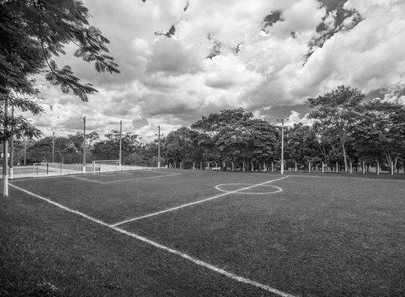

SUMÁRIO

ESPECIFICAÇÕES GERAIS

DRENAGEM E CANALIZAÇÃO 4
CAMPO DE FUTEBOL 4
CERCAMENTO DO CAMPO DE FUTEBOL 6
PORTÃO 7
POSTES E ILUMINAÇÃO 8
POSTES 8
TRAVES 9
ESPECIFICAÇÕES GERAIS

DRENAGEM E CANALIZAÇÃO
CAMPO DE FUTEBOL
Drenagem composta por espinha de peixe, aonde o dreno conduz a água de sub-ramais de dreno para um ramal único ligado na rede de drenagem, cobrindo toda a área do campo. A declividade ideal dos tubos é de 1%, deste modo não acumula água na rede.
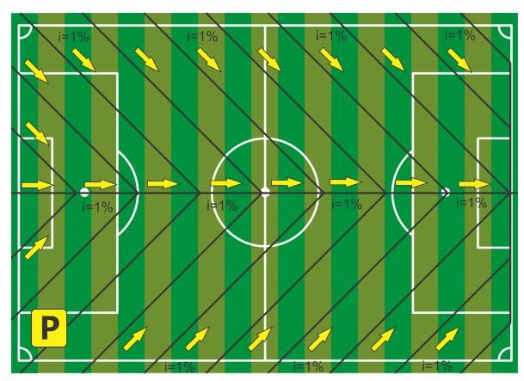
Figura 1 - Drenagem em espinha de peixe

Serviços Iniciais: Será executado abertura de vala na dimensão 0,80x0,80m para tubulação de concreto de 400mm com comprimento de 91,60m, e para tubulação em PVC corrugado rígido de 100mm de 0,50x0,50m, feita de acordo com a marcação topográfica, respeitando a declividade, nesse caso, 1%. Declividade 1% significa que a cada 1 metro escavado na horizontal, declina-se 1 centímetro na vertical. Exemplo: se uma linha da espinha tem 10 metros de comprimento, a diferença de cota (na vertical) do ponto mais alto para o ponto mais baixo é de 10 centímetros.
Feito a vala, deve ser colocada à manta geotêxtil Bidim de modo que preencha todo o fundo, as laterais e, ainda, sobre espaço para fechamento superior, conforme imagem:
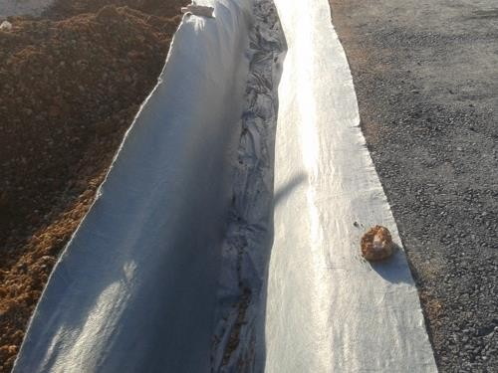

Figura 2 - Colocação da manta geotêxtil
Após a colocação da manta, é feito o enchimento com brita e instalação do tubo dreno. Camada de brita 19mm, brita 1, ao redor do tubo dreno, envolvida por uma manta sintética geotêxtil tipo Bidim. A função da manta geotêxtil é auxiliar na filtragem e evitar o entupimento do dreno;
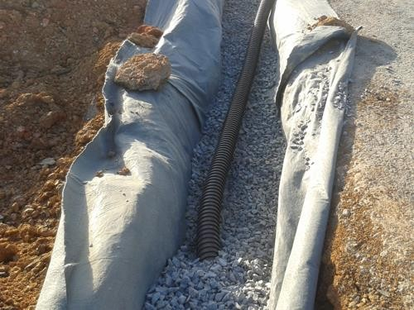

3 - Enchimento com brita e instalação do tudo do dreno

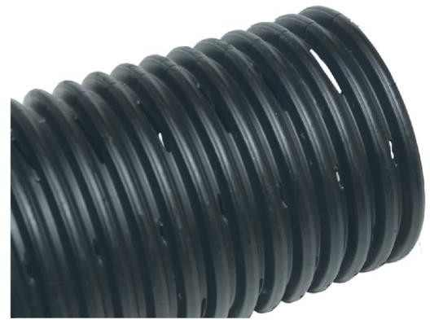

Figura 4 - Tubo de PVC rígido corrugado 100mm

Feito o enchimento com brita fecha-se a parte superior do dreno com a manta geotêxtil, inclusive com transpasse entre as abas.
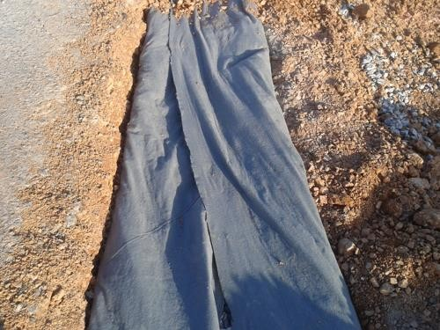
Figura 5 - Fechamento manta Geotêxti
Com tubulação perfuradas de 100mm de PVC rígido corrugado, e de 400mm de concreto, envolto de pedra brita e manta geotêxtil, sobreposto por areia média misturado com argila, Camada de areia media + argila (cerca de 8cm), permitindo a permeabilidade do solo, para que a água penetre no solo em direção ao dreno; e sobretudo a grama em placa.
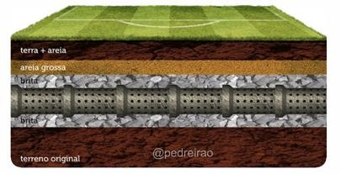

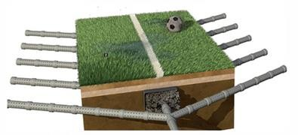

CERCAMENTO DO CAMPO DE FUTEBOL
FECHAMENTO LINEAR DO CAMPO

Cercamento composto por madeiras roliças de eucalipto tradado, de 6m de altura, com diâmetro variado de 8cm/12cm.
Com distância entre si de 6,88m no sentido latitudinal. E no sentido longitudinal distante entre si de 7,08m.
Serão escavadas valas nas dimensões 0,15x0,15x100cm, para as madeiras roliças de Ø8 a Ø12. Deixando com 1m de profundidade. Deverão obedecer aos alinhamentos, conforme proposta de projeto. 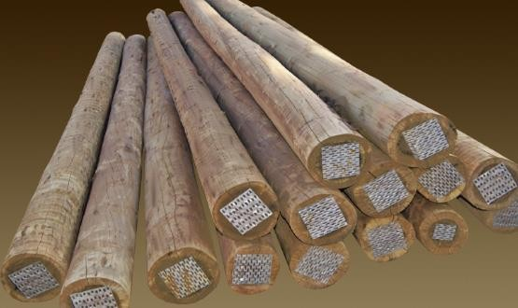
Para o fechamento linear do campo será utilizado rede de seda de 3.0 com malha de 10cmx10cm, com 5m de altura.

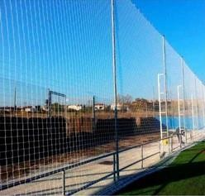
PORTÃO

Os portões serão confeccionados com um quadro de ferro cantoneira 3/16”, com dimensionamento de 1,00x2,10m preenchidos com rede de seda com malha 10x10.

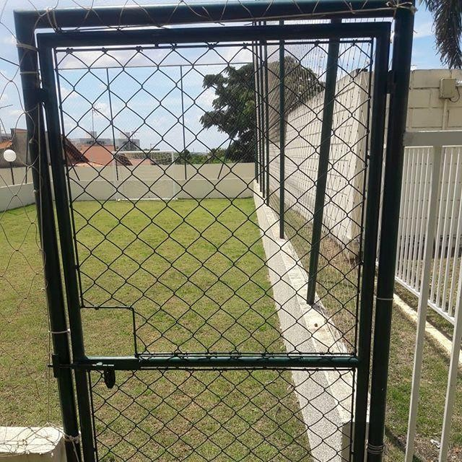

POSTES E ILUMINAÇÃO

POSTES

Postes de concreto armado em T, de 15m de altura, com cruzeta dupla paralela.
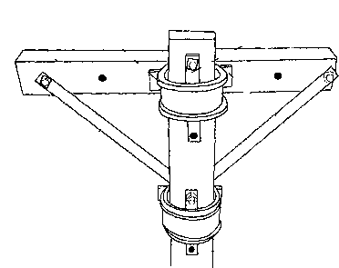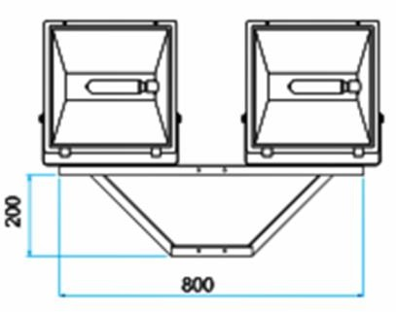
Os postes de concreto armado deverão ser confeccionados em concreto FCK 20 Mpa, com (0,12 x 0,12 m x 15m), sendo instalados refletores de 2000w com lâmpada de vapor metálico de 2000w.

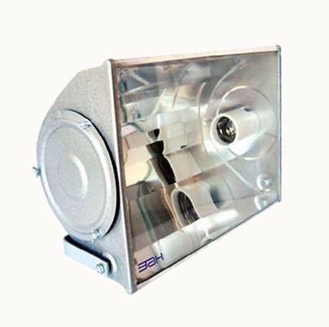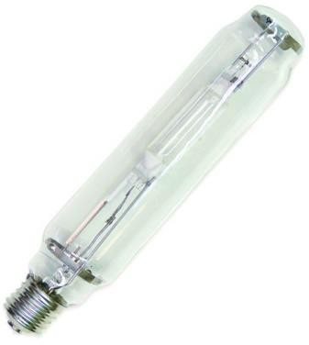

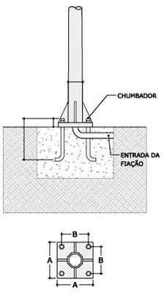
Figura 6 - Fixação poste

Figura 6 - Refletor 2000W
Figura 8 - Lâmpada de Vapor metálico 2000W

TRAVES

TRAVES DE FUTEBOL

As traves de futebol com dimensionamento de 7,32 x 2,44m de ferro zincado, com pintura eletrostática. Fechada com rede de seda 3.0 com malha de 10x10cm

